INFORME
Evaluación práctica de la Unidad 1: Reconociendo lo aprendido

Grupo “2”
Miembros
Roger Palomino Osorio

Caso de Estudio: Empresa “Gaseosas Poderosas”
En base a la información suministrada, debe construir un modelo conceptual y un modelo lógico de base datos que represente el Caso de Estudio, realizar todo el proceso ETL, limpieza, visualización y análisis de los resultados. Cada sección a continuación especifica las instrucciones para realizar la actividad.

1.- Descripción de la Tarea

2.- Diagrama de Entidad -Relación (Diagrama de Chen)
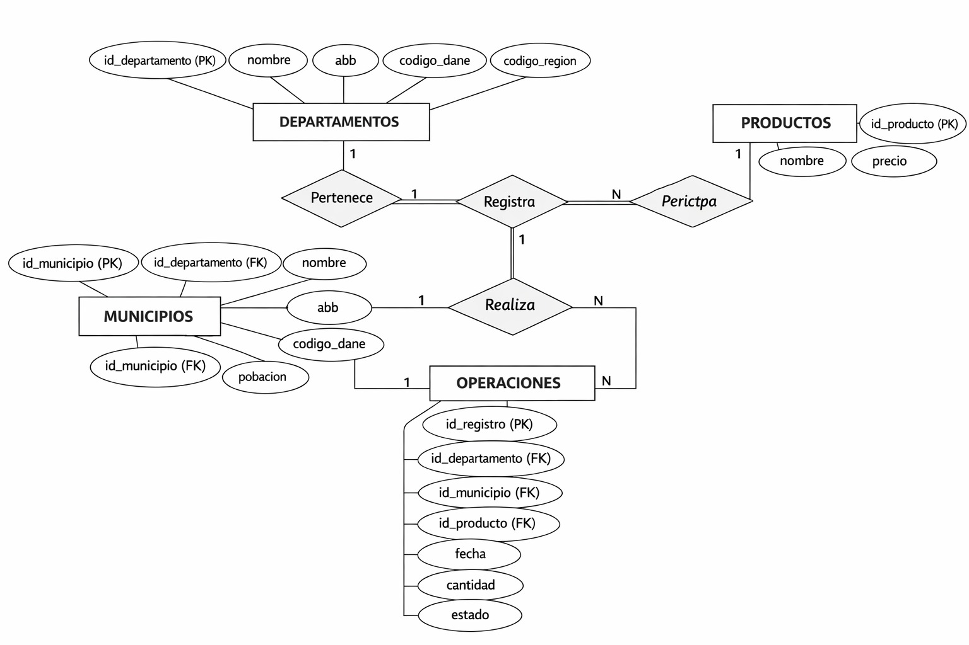

3.- Diccionario de Datos

TABLA (DEPARTAMENTOS)

Campo | Tipo | Tamaño | Descripción | PK | FK
id_departamento | integer | - | Identificador del departamento | ✓
nombre | varchar | 70 | Nombre del departamento
abb | varchar | 3 | Abreviatura del departamento
codigo_dane | varchar | 10 | Código DANE del departamento
codigo_region | integer | - | Código de la región
población | integer | - | Cantidad de habitantes

TABLA (MUNICIPIOS)

Campo | Tipo | Tamaño | Descripción | PK | FK
id_municipio | integer | - | Identificador del municipio | ✓
id_departamento | integer | - | Departamento al que pertenece |  | ✓
nombre | varchar | 70 | Nombre del municipio
abb | varchar | 5 | Abreviatura
codigo_dane | varchar | 10 | Código DANE
poblacion | integer | - | Número de habitantes

TABLA (OPERACIONES)

Campo | Tipo | Tamaño | Descripción | PK | FK
id_registro | integer | - | Identificador del registro | ✓
id_departamento | integer | - | Departamento de la operación |  | ✓
id_municipio | integer | - | Municipio de la operación |  | ✓
id_producto | integer | - | Producto vendido |  | ✓
fecha | varchar | 10 | Fecha de la operación
cantidad | integer | - | Cantidad vendida
estado | varchar | 1 | Estado del registro

TABLA (PRODUCTOS)

Campo | Tipo | Tamaño | Descripción | PK | FK
id_producto | integer | - | Identificador del producto | ✓
nombre | varchar | 20 | Nombre del producto
precio | integer | - | Precio del producto

4.- Corrida del algoritmo ETL

¿Qué hace el algoritmo ETL?

- El algoritmo automatiza la migración de información geográfica (regiones, departamentos y municipios) desde una fuente externa hacia una base de datos PostgreSQL. Su objetivo principal es normalizar los datos, es decir, tomarlos de un formato desordenado o plano y organizarlos en tablas relacionales con llaves primarias y foráneas coherentes.

- Fuentes de Datos
Origen: Un archivo de texto plano con formato CSV (colombia-dane-departamentos.csv).
Contenido: El archivo contiene registros del DANE que incluyen el nombre de la región, códigos DANE de departamentos y municipios, y sus respectivos nombres.

- Procesos Realizados
El algoritmo se divide en las tres fases clásicas del ETL:

  - Extracción (Extract)
Se establece la conexión con la base de datos PostgreSQL.

Se limpian las tablas existentes (TRUNCATE) para evitar duplicados.

Se abre el archivo CSV y se lee fila por fila utilizando la librería csv.reader.

B. Transformación (Transform)Esta es la fase más compleja del script, donde los datos se "limpian" y adaptan:Mapeo de Regiones: La función getCodigoRegion convierte nombres de texto (ej. "Region Caribe") en identificadores numéricos (ej. 4).Construcción de Identificadores (IDs):Para Departamentos: Combina el código del país (57) con el código DANE para crear un ID único (ej. $57 + 05 = 5705$).Para Municipios: Crea un código compuesto usando el ID del departamento y un contador secuencial (ej. $5705 + 001 = 5705001$).Formateo: Se ajustan longitudes de cadena (usando .zfill() para rellenar con ceros) y se recortan nombres de ciudades para que quepan en la base de datos.

C. Carga (Load)
Carga Temporal: Primero, todos los datos crudos se insertan en una tabla llamada temporal.

Carga Definitiva:

- Se extraen los datos únicos de la tabla temporal para llenar la tabla departamentos.

- Se recorren los registros para llenar la tabla municipios, estableciendo la relación jerárquica con sus departamentos.

- Resultados Obtenidos

- Al finalizar la ejecución, el usuario obtiene:
Una base de datos PostgreSQL poblada y estructurada.

- Integridad referencial: Los municipios quedan correctamente vinculados a sus departamentos mediante IDs calculados.

- Datos estandarizados: Información que originalmente estaba en un archivo de Excel/CSV ahora es consultable mediante SQL de forma eficiente.

Nota técnica: El uso de una tabla "pivote" (tabla temporal) es una práctica recomendada en Big Data y ETL para realizar validaciones antes de comprometer los datos en las tablas finales de producción.

5- Modificar el algoritmo ETL para incluir dato de región.
6.- Detectar registros con problemas. Transformación de datos (limpieza, modificación, imputación)

Tipo de problema | Número Registro | Campo (BD) | Problema detectado | Solución
Tipo A | 4 | fecha | Formato DD/MM/AAAA (02/06/2023) | Transformar a AAAA-MM-DD (2023-06-02).
Tipo A | 16 | fecha | Formato DD/MM/AAAA (01/05/2023) | Transformar a AAAA-MM-DD (2023-05-01).
Tipo A | 22 | fecha | Formato DD/MM/AAAA (15/07/2023) | Transformar a AAAA-MM-DD (2023-07-15).
Tipo A | 25 | fecha | Formato DD/MM/AAAA (12/08/2023) | Transformar a AAAA-MM-DD (2023-08-12).
Tipo A | 28 | fecha | Formato DD/MM/AAAA (20/09/2023) | Transformar a AAAA-MM-DD (2023-09-20).
Tipo B | 11 | cantidad | Cantidad ingresada como 0 | Imputar con el promedio de ventas válidas del municipio 10.
Tipo B | 14 | cantidad | Cantidad ingresada como 0 | Imputar con el promedio de ventas válidas del municipio 13.
Tipo C | 9 | cantidad | Cantidad negativa (-25) | Convertir a valor absoluto (25).
Tipo C | 15 | cantidad | Cantidad negativa (-20) | Convertir a valor absoluto (20).
Tipo C | 34 | cantidad | Cantidad negativa (-15) | Convertir a valor absoluto (15).
Tipo D | 5 | id_departamento | Faltaba el código (valor 0) | Imputar código (1) usando otros registros del municipio 11.
Tipo D | 19 | id_departamento | Faltaba el código (valor 0) | Imputar código (1) usando otros registros del municipio 15.
Tipo D | 31 | id_departamento | Faltaba el código (valor 0) | Imputar código (3) usando otros registros del municipio 31.
Tipo E | 12 | id_producto | Faltaba el código (valor 0) | Asignar cód. 2 (NARANJITA) por ser del mcpio. 14 (Támesis).
Tipo E | 18 | id_producto | Faltaba el código (valor 0) | Asignar cód. 2 (NARANJITA) por ser del mcpio. 14 (Támesis).

7.- Tabla de consultas SQL

# | Descripción | Consulta SQL
7.1 | Seleccionar los 8 departamentos con mayor volumen de ventas (monto) de productos ordenados de mayor a menor. Datos solicitados: nombre de departamento y monto total por departamento de todos los productos. Nota: Recuerde que tiene agrupar por departamento | SELECT id_departamento, SUM(cantidad * precio) AS monto_total FROM vista_operaciones GROUP BY id_departamento ORDER BY monto_total DESC LIMIT 8;
7.2 | Seleccionar los 15 municipios con mayor cantidad de productos vendidos en el departamento de Antioquia ordenados de mayor a menor. Datos solicitados: nombre municipio y cantidad total por municipio. Nota: Recuerde que tiene agrupar por municipio | SELECT municipio, SUM(cantidad) AS cantidad_total FROM vista_operaciones WHERE departamento = 'Antioquia' GROUP BY municipio ORDER BY cantidad_total DESC LIMIT 15;
7.3 | Seleccionar los 5 departamentos con mayor cantidad de gaseosas vendidas del producto “MANZALOCA” ordenados de mayor a menor. Datos solicitados: nombre de departamento y cantidad total por departamento. Nota: Recuerde que tiene agrupar por departamento y filtrar por el producto. | SELECT departamento, SUM(cantidad) AS cantidad_total FROM vista_operaciones WHERE producto = 'MANZALOCA' GROUP BY departamento ORDER BY cantidad_total DESC LIMIT 5;
7.4 | Seleccione los 5 municipios con el menor monto de ventas de gaseosas ordenados de menor a mayor. Datos solicitados: nombre del departamento al que pertenece, nombre municipio y monto total de ventas por municipio. Nota: Recuerde que tiene agrupar por municipio | SELECT departamento, municipio, SUM(cantidad * precio) AS monto_total FROM vista_operaciones GROUP BY departamento, municipio ORDER BY monto_total ASC LIMIT 5;
7.5 | Consultar la cantidad de gaseosas vendidas de cada producto por cada región ordenados de mayor a menor. | Entregue la consulta en un script. Ese script debe estar colocado en el repositorio GIT. Requiere el campo id_region.
7.6 | Consultar el total del monto de ventas de cada producto en Antioquia de mayor a menor. | SELECT producto, SUM(cantidad * precio) AS monto_total FROM vista_operaciones WHERE departamento = 'Antioquia' GROUP BY producto ORDER BY monto_total DESC;

8.- Gráficos

8.1.- Gráfico de Pareto que muestra los resultados de la consulta #7.1.
8.1.1.- Resultados de la consulta.
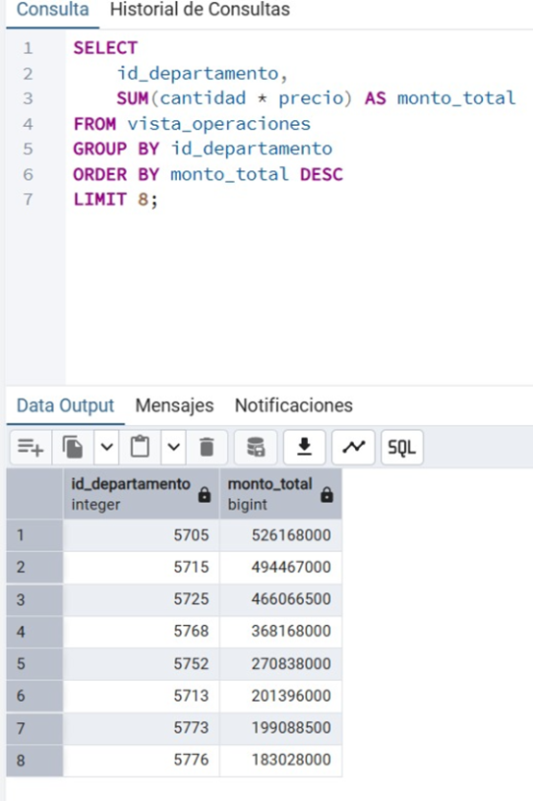
8.1.2.- Gráfico.
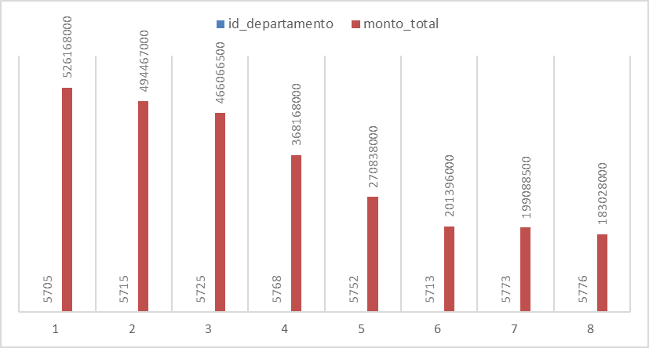
8.2.- Gráfico de Pareto que muestra los resultados de la consulta #7.2.
8.2.1.- Resultados de la consulta.
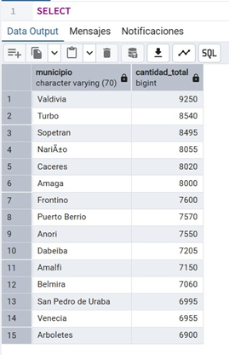
8.2.2.- Gráfico.
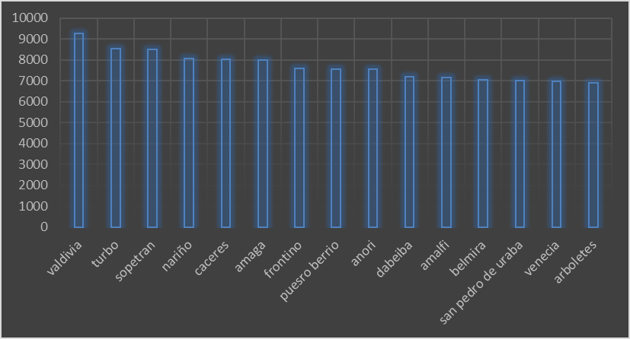
8.3.- Gráfico de Pareto que muestra los resultados de la consulta #7.3.
8.3.1.- Resultados de la consulta.
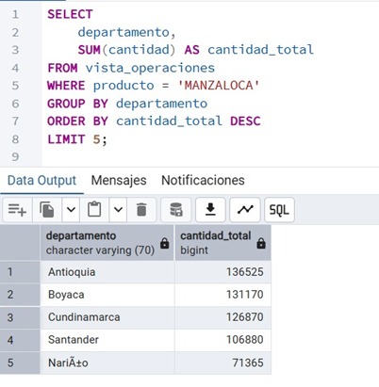
8.3.2.- Gráfico.
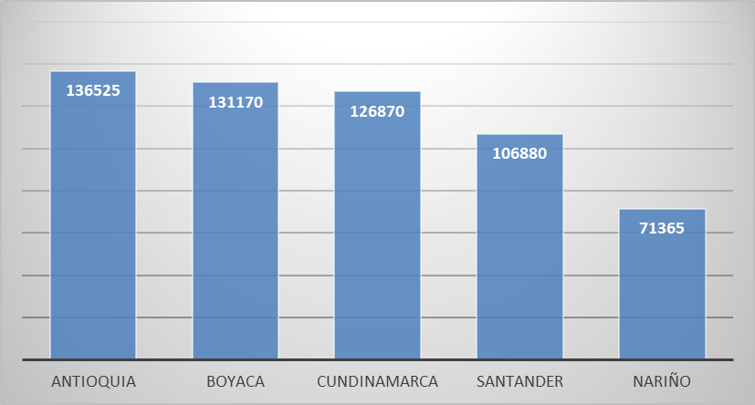
8.4.- Gráfico de Pareto que muestra los resultados de la consulta #7.4.
8.4.1.- Resultados de la consulta.
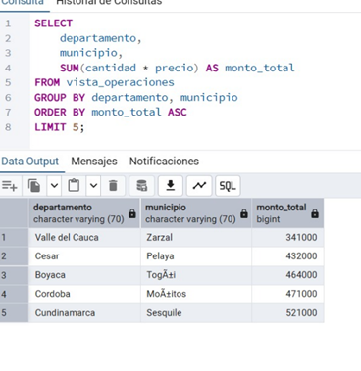
8.4.2.- Gráfico.
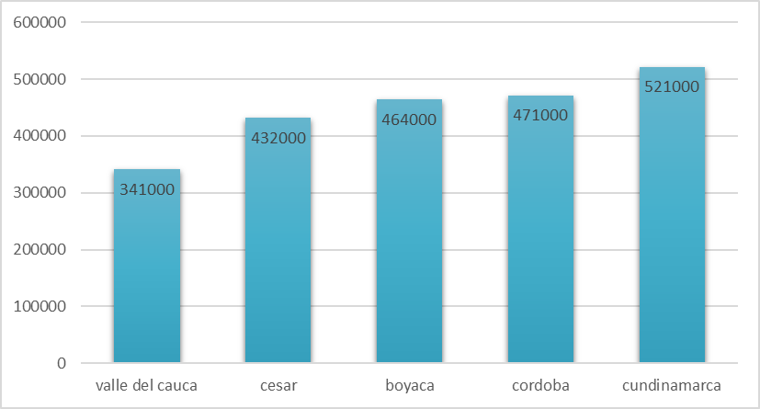

8.6.- Gráfico de Torta que muestra los resultados de la consulta #7.6.
8.6.1.- Resultados de la consulta.
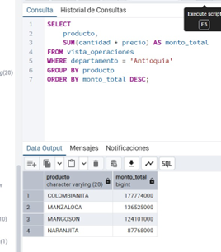
8.6.2.- Gráfico.
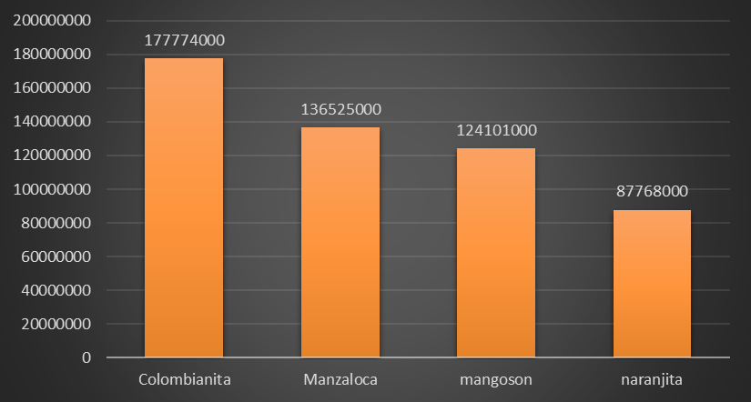
10.- Determinar el tiempo y tamaño de procesamiento de un conjunto de registros.

Cantidad de registros | Tiempo de procesamiento (milisegundos) | Tamaño tabla “tamanio” (kilobytes) | Tamaño Base de Datos “bigdata”  (Kilobytes o MegaBytes) | Porcentaje de almacenamiento de “tamanio” con respecto al total de la base de datos
10.000 | 22451,6 | 696 | 12288 | 5.66%
100.000 | 153,697,9 | 6704 | 18432 | 36.37%
1.000.000 | 1619940,9 | 66560 | 78.848 | 84.41%
10.000.000

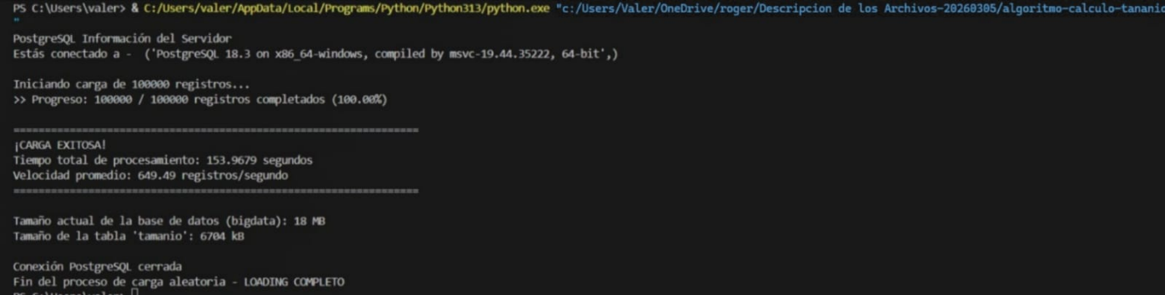

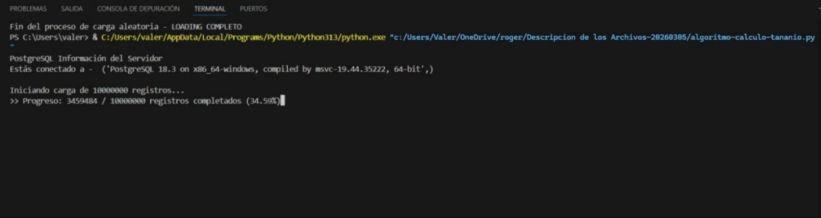
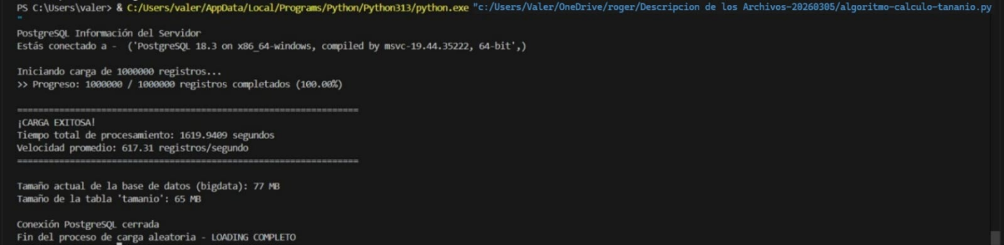

11.- Análisis de los resultados

ANALISIS DE LOS RESULTADOS
INFORME DETALLADO

INTRODUCCIÓN

Como científico de datos, a continuación, presento el análisis de la situación hipotética de ventas de gaseosas en los municipios de Antioquia durante el año 2024. Los datos analizados corresponden a 10.000 registros de operaciones distribuidas a lo largo de todo el territorio departamental, abarcando 4 productos y múltiples municipios. El objetivo es descubrir patrones, anomalías y oportunidades para la toma de decisiones estratégicas.
La base de datos cuenta con los siguientes campos: id_registro, id_departamento, id_municipio, id_producto, fecha, cantidad y estado.

- HALLAZGOS GENERALES
El análisis arrojó los siguientes datos globales:

Indicador | Valor
Total registros analizados | 10.000
Total unidades vendidas | 1.005.629
Promedio de ventas por registro | 100,56 unidades
Mediana | 100 unidades
Desviación estándar | 58,08 unidades
Máximo registrado | 200 unidades
Mínimo válido | -198 unidades (dato problemático)
Departamentos con ventas | 32 subregiones
Productos analizados | 4 productos

- VENTAS POR DEPARTAMENTO
El siguiente cuadro resume las ventas totales de los principales departamentos/subregiones y su comparación con los de menor volumen

Departamento / Zona | Total Vendido | Producto 1 | Producto 2 | Producto 3 | Producto 4
Dept. 5705 (más municipios: 125) | 114.435 | 29.629 | 27.305 | 27.578 | 29.256
Dept. 5715 (123 municipios) | 105.474 | 27.387 | 26.090 | 28.260 | 23.737
Dept. 5725 (116 municipios) | 101.229 | 24.047 | 25.374 | 26.327 | 25.481
Dept. 5768 (87 municipios) | 80.799 | 18.343 | 21.376 | 18.660 | 22.420
Dept. 5752 (64 municipios) | 58.783 | 14.811 | 14.273 | 14.340 | 15.359
Dept. 5799 (4 municipios) | 2.396 | 149 | 1.017 | 335 | 895
Dept. 5795 (4 municipios) | 3.247 | 332 | 877 | 1.021 | 1.017
Dept. 5711 (1 municipio) | 590 | 134 | 306 | 150 | 0

- ¿POR QUÉ EN EL DEPARTAMENTO 5705 SE VENDIERON MÁS GASEOSAS DE TODOS LOS TIPOS?

El Departamento 5705 encabeza las ventas con 114.435 unidades totales, seguido de cerca por el 5715 (105.474) y el 5725 (101.229). Los factores que explican este liderazgo son:

- Mayor cobertura geográfica: El departamento 5705 cuenta con 125 municipios activos, el mayor número de todos, lo que garantiza más puntos de venta y mayor alcance comercial.
- Volumen equilibrado entre productos: Los 4 productos tienen ventas muy similares (P1: 29.629 | P2: 27.305 | P3: 27.578 | P4: 29.256), lo que indica una demanda diversificada y robusta, sin dependencia de un solo tipo de gaseosa.
- Mayor densidad poblacional y urbana: Al tener más municipios, es probable que concentre mayor población, lo que naturalmente aumenta el consumo.
- Red de distribución más desarrollada: Una zona con 125 municipios implica una cadena logística más madura que permite surtir con mayor frecuencia.
Recomendación: Mantener el nivel de inversión en distribución en esta zona y aprovecharla como modelo replicable para las zonas de menor desempeño.

- ¿POR QUÉ DEPARTAMENTOS IMPORTANTES VENDIERON MENOS QUE ZONAS CON MENOR POBLACIÓN?

Se observan casos como el Departamento 5785 (solo 17.627 unidades con 19 municipios) frente al 5754 (36.721 unidades con 40 municipios), que tienen estructuras intermedias, pero rendimiento dispar. Los posibles factores son:

- Diferencias en penetración de mercado: Algunas subregiones pueden tener hábitos de consumo distintos, con menor preferencia por gaseosas frente a otras bebidas.
- Limitaciones en infraestructura vial: En regiones de difícil acceso (subregiones montañosas de Antioquia), la distribución es más costosa y menos frecuente, reduciendo la disponibilidad del producto.
- Menor cantidad de municipios activos: El departamento 5785 con solo 19 municipios frente a otros de tamaño similar con 40+ municipios indica una menor red de distribución.
- Estacionalidad local: Algunas zonas pueden tener temporadas de menor consumo asociadas a ciclos agrícolas, festivos locales u otras dinámicas regionales.
- Competencia de productos sustitutos: En algunas subregiones, bebidas como el agua, el jugo o las bebidas energéticas pueden tener mayor presencia.

5. ¿POR QUÉ ESTOS MUNICIPIOS TUVIERON VENTAS TAN BAJAS?
Los municipios con menor volumen de ventas registradas son:

Municipio | Ventas Totales | Observación
5715111 | 78 unidades | Muy pocas operaciones
5776042 | 95 unidades | Municipio aislado
5720018 | 96 unidades | Bajo consumo registrado
5799001 | 119 unidades | Departamento de bajo volumen
5741024 | 127 unidades | Consumo muy concentrado

Las causas más probables para ventas tan bajas en estos municipios son:
- Baja densidad poblacional: Municipios muy pequeños con pocas familias y bajo consumo absoluto de cualquier producto.
- Dificultad de acceso y distribución: Municipios alejados de centros urbanos con vías en mal estado incrementan los costos logísticos y reducen la frecuencia de abastecimiento.
- Subregistro de datos: Es posible que algunas ventas no hayan sido registradas correctamente en el sistema, especialmente si se trata de municipios con menor digitalización.
- Temporada o período sin actividad comercial: Algunas operaciones pueden estar concentradas en pocos meses del año, haciendo que el acumulado anual sea bajo.
Recomendación: Verificar si el bajo volumen es real o producto de subregistro. En caso de ser real, evaluar si es rentable mantener la distribución o si se debe ajustar la frecuencia de visitas.

- ¿Qué sucedió en los municipios con ventas fuera de la media esperada? (Datos Atípicos)
Utilizando la regla estadística de media ± 2 desviaciones estándar (umbral: -15,60 a 216,72 unidades), se identificaron 5 registros atípicos, todos correspondientes a cantidades NEGATIVAS:
Registro | Depto. | Municipio | Producto | Cantidad
10014 | 5715 | 5715078 | 4 | -198
11907 | 5715 | 5715104 | 2 | -144
15208 | 5723 | 5723011 | 2 | -175
18126 | 5720 | 5720024 | 2 | -181
19538 | 5754 | 5754021 | 1 | -112

Análisis de los datos atípicos:
- Todos los valores atípicos son negativos, lo que confirma que son errores de digitación (Tipo C definido en el punto 6), no devoluciones ni ajustes contables.
- El valor más extremo es -198 (registro 10014), que representaría casi el doble del promedio si fuera positivo (198 unidades).
- Tres de los cinco registros provienen del Departamento 5715, lo que podría indicar un operador en particular con tendencia a cometer este error en esa zona.
- Los valores negativos, corregidos a positivos mediante la función ABS(), serían todos valores normales dentro del rango esperado (112 a 198 unidades).
Recomendación estratégica: Implementar validaciones en el sistema de captura de datos para impedir el ingreso de cantidades negativas. Adicionalmente, capacitar a los operadores del Departamento 5715 donde se concentran más errores.

- TENDENCIA DE VENTAS MENSUALES
El análisis por mes muestra una distribución relativamente uniforme durante el 2024, con pequeñas variaciones
Mes | Unidades | Mes | Unidades
Enero 2024 | 83.379 | Julio 2024 | 85.196
Febrero 2024 | 77.601 | Agosto 2024 | 90.482
Marzo 2024 | 83.185 | Septiembre 2024 | 80.901
Abril 2024 | 84.669 | Octubre 2024 | 87.562
Mayo 2024 | 81.497 | Noviembre 2024 | 85.987
Junio 2024 | 86.616 | Diciembre 2024 | 77.308

- El mes con mayor venta fue Agosto 2024 (90.482 unidades), posiblemente por el clima cálido y temporada vacacional escolar.
- Los meses de Febrero y Diciembre presentan los menores volúmenes (77.601 y 77.308 respectivamente), lo que podría asociarse a períodos festivos con menor actividad comercial.
- La variación entre el mes más alto y el más bajo es de aproximadamente 13.000 unidades (±8%), lo que indica una demanda bastante estable a lo largo del año.

Recomendación: Reforzar el abastecimiento en los meses de junio-agosto, y diseñar promociones especiales en febrero y diciembre para contrarrestar la caída estacional.

- CONCLUSIONES Y RECOMENDACIONES PARA LA JUNTA DIRECTIVA
Como científico de datos, presento las siguientes conclusiones derivadas del análisis:
- El mercado está altamente concentrado:
Los 3 departamentos/zonas más grandes (5705, 5715 y 5725) concentran el 32% de todas las ventas. Cualquier problema logístico o de distribución en estas zonas afectaría drásticamente los ingresos globales.
- Los 4 productos tienen demanda equilibrada:
No hay un producto claramente dominante (P4: 255.298 | P3: 253.117 | P1: 249.635 | P2: 246.912). Esto es positivo para la gestión de inventario, pero dificulta la especialización.
- Existe potencial de crecimiento sin explotar:
Departamentos como 5794 (solo 7.261 unidades), 5795 (3.247) y 5799 (2.396) presentan ventas muy bajas. Un análisis de causa raíz podría revelar si es un problema de distribución, demanda o datos incompletos.
- La calidad del dato debe mejorar:
Se detectaron 5 registros con cantidades negativas y múltiples registros con fechas en formato incorrecto. La implementación de validaciones en el sistema de captura es una inversión crítica para la confiabilidad del análisis futuro.
- La demanda es estable pero con picos aprovechables:
La variación mensual es moderada (+/-8%). Los picos de agosto-octubre son oportunidades para maximizar ingresos con campañas estacionales.

Informe preparado con base en el análisis de 10.000 registros de operaciones — Antioquia 2024

12.- Diagrama de flujo del programa Python de procesamiento ETL.

DIAGRAMA DE FLUJO - PROGRAMA ETL
-----------------------------------------------------------------------------------------------------------------------------
INICIO
|
v
Importar librerias y definir variables globales
|
v
Definir funciones auxiliares
|
v
-- EXTRACCION --
|
v
Conectar a PostgreSQL
|
v
Error de conexion? -- SI --> sys.exit (FIN)
|
NO
|
v
Limpiar tablas: temporal, departamentos, municipios
|
v
Abrir archivo CSV
|
v
Leer fila del CSV
|
v
Es cabecera? -- SI --> saltar, leer siguiente fila
|
NO
|
v
-- TRANSFORMACION --
|
v
Extraer campos: region, departamento, municipio
|
v
getCodigoRegion() --> asignar codigo 1-6
|
v
codigo_mun > 10 caracteres? -- SI --> saltar fila
|
NO
|
v
INSERT INTO temporal
|
v
Hay mas filas? -- SI --> volver a "Leer fila"
|
NO
|
v
Cerrar archivo CSV
|
v
-- CARGA: DEPARTAMENTOS --
|
v
SELECT DISTINCT departamentos FROM temporal
|
v
Construir id_departamento = 57 + codigo_dep (zfill 2)
|
v
INSERT INTO departamentos
|
v
Hay mas departamentos? -- SI --> volver a construir idDIAGRAMA DE FLUJO - PROGRAMA ETL
=================================

INICIO
|
v
Importar librerias y definir variables globales
|
v
Definir funciones auxiliares
|
v
-- EXTRACCION --
|
v
Conectar a PostgreSQL
|
v
Error de conexion? -- SI --> sys.exit (FIN)
|
NO
|
v
Limpiar tablas: temporal, departamentos, municipios
|
v
Abrir archivo CSV
|
v
Leer fila del CSV
|
v
Es cabecera? -- SI --> saltar, leer siguiente fila
|
NO
|
v
-- TRANSFORMACION --
|
v
Extraer campos: region, departamento, municipio
|
v
getCodigoRegion() --> asignar codigo 1-6
|
v
codigo_mun > 10 caracteres? -- SI --> saltar fila
|
NO
|
v
INSERT INTO temporal
|
v
Hay mas filas? -- SI --> volver a "Leer fila"
|
NO
|
v
Cerrar archivo CSV
|
v
-- CARGA: DEPARTAMENTOS --
|
v
SELECT DISTINCT departamentos FROM temporal
|
v
Construir id_departamento = 57 + codigo_dep (zfill 2)
|
v
INSERT INTO departamentos
|
v
Hay mas departamentos? -- SI --> volver a construir id
|
NO
|
v
-- CARGA: MUNICIPIOS --
|
v
SELECT municipios FROM temporal ORDER BY dep, mun
|
v
Es nuevo departamento? -- SI --> contador = 1
-- NO --> contador += 1
v
Construir id_municipio = id_dep + contador (zfill 3)
|
v
INSERT INTO municipios
|
v
Hay mas municipios? -- SI --> volver a verificar departamento
|
NO
|
v
connection.commit() y connection.close()
|
v
Error en procesamiento? -- SI --> print error, cerrar conexion
|
NO
|
v
print "Fin del proceso ETL"
|
v
FIN

13.- Conclusiones INDIVIDUALES

El desarrollo de este caso de estudio de "Gaseosas Poderosas" representó un reto técnico muy completo que me permitió consolidar el ciclo de vida de los datos en un escenario práctico. El mayor aprendizaje que me llevo radica en la exigencia de la fase de transformación y limpieza dentro del proceso ETL; solucionar anomalías reales como los registros negativos, campos nulos o fechas mal formateadas me demostró que la calidad de la información es el verdadero pilar de cualquier proyecto de Big Data.
Además, ver cómo esta data estructurada y optimizada (incluso procesando hasta un millón de registros) se tradujo en consultas SQL eficientes y visualizaciones claras sobre el comportamiento del mercado en Antioquia, me reafirma cómo una buena arquitectura de bases de datos es la base indispensable para generar conocimiento accionable y respaldar decisiones estratégicas en cualquier negocio.

